《图片分类设计与开发》



华为技术有限公司

目录
1 项目介绍 2
1.1 项目概述 2
1.2 项目清单 2
2 基于MindSpore Lite的猫狗分类 3
2.1 任务介绍 3
2.2 任务目的 3
2.3 项目设计 3
2.3.1 总体设计 3
2.3.2 MobileNetV2介绍 3
2.3.3 MindSpore Lite介绍 4
2.4 项目详细设计与实现 4
2.4.1 环境准备及资源下载 4
2.4.2 工程文件及数据集准备 5
2.4.3 数据清洗及数据集划分 6
2.4.4 网络模型搭建及训练 8
2.4.5 模型转换 12
2.4.6 模型部署 13
2.4.7 推理侧代码解析 16
2.5 项目总结 23
2.6 创新设计 23

项目介绍

项目概述
本项目可帮助了解深度学习相关基础知识，掌握不同神经网络架构的设计原理，熟悉使用MindSpore深度学习框架实现深度学习的一般流程。本项目基于华为MindSpore框架，在完成基本功能后请同学们自行修改代码，将网络MobileNet替换为ShuffleNet；同学们还可以扩展到1000个类别，采用手机摄像，及时进行物体类别识别；也可以自主创新，设计出别具一格的手机APP。

项目清单

名称 | 简述 | 难度 | 软件环境 | 开发环境
基于MindSpore Lite的猫狗分类 | 基于MindSpore Lite框架将AI模型部署到手机端，实现猫狗分类 | 中级 | MindSpore | PC 64bit、安卓手机
ShuffleNet | ShuffleNet模型的训练和推理 | 高级 | MindSpore | PC 64bit+Nvidia GPU
手机摄像 | 采用手机进行拍摄，拍摄的内容及时进行识别 | 高级 | MindSpore | PC 64bit、安卓手机

基于MindSpore Lite的猫狗分类

任务介绍
在深度学习算法飞速发展的今天，越来越多的研究者希望复杂的神经网络模型可以应用于更多的场景，在更多的终端应用以实现智慧生活，本项目通过MindSpore来构建一个猫狗分类模型，然后利用mindspore lite框架将模型部署到手机上。
【实验环境要求】:
Windows
MindSpore 1.1.1
MindSpore Lite converter 1.1.1

任务目的
了解如何使用MindSpore对MobileNet V2模型进行微调
掌握MindSpore Lite模型推理的流程

项目设计

总体设计
本项目主要分为两部分，其中第一部分是使用MindSpore（CPU）版通过Fine-Tuning训练一个猫狗分类模型，并部署到手机端；第二部分是解析APP构建代码，从而学习模型部署的执行逻辑。

MobileNetV2介绍
MobileNetV2是专门为移动和嵌入式设备设计的网络架构，该架构能在保持类似精度的条件下显著的减少模型参数和计算量，因为本实验最后需要把模型部署到手机上，所以选择了这个网络，更多关于MobileNetV2的介绍可以参考原始论文：https://arxiv.org/abs/1801.04381。

MindSpore Lite介绍
2020年3月，MindSpore全场景AI计算框架对外开源，作为端边云全场景的一部分， 端侧领域MindSpore Lite在2020年9月正式发布并对外开源。
MindSpore Lite支持CPU/GPU/NPU，并且支持IOS、Android以及LiteOS等嵌入式操作系统，在模型方面支持MindSpore/TensorFlow Lite/Caffe/Onnx模型，极致性能、轻量化、全场景支持且高效部署。

项目详细设计与实现
本项目是一个完整的从数据获取、数据集清洗到端侧部署的全流程项目。整体项目流程为下图所示：

              - 项目流程图

环境准备及资源下载
深度学习计算中，从头开始训练一个网机视觉任务络耗时巨大，需要大量计算能力。预训练模型选择的常见的OpenImage、ImageNet、VOC、COCO等公开大型数据集，规模达到几十万甚至超过上百万张。大部分任务数据规模较大，训练网络模型时，如果不使用预训练模型，从头开始训练网络，需要消耗大量的时间与计算能力，模型容易陷入局部极小值和过拟合。因此大部分任务都会选择预训练模型，在其上做微调（也称为Fine Tune）。

环境准备
项目开始前，请务必在本机安装好以下环境：
python3.7.5
MindSpore 1.1.1
Python IDE（Pycharm/Spyder/Jupyter Notebook）

资源下载
本项目中需要下载的内容为：1.数据集；2. MindSpore Lite convert转换工具。数据集主要用于FineTune训练，转换工具负责将mindspore框架训练的模型转换为ms格式从而部署在手机端。
进入MindSpore的gitee仓库（https://gitee.com/mindspore/mindspore），然后点击左侧切换到r1.1分支，然后点击Clone or download -> Download ZIP，如果电脑上安装了git，也可以使用git下载。
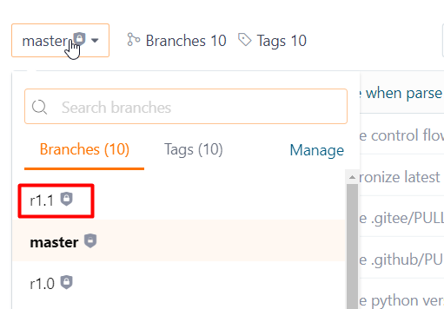
              - 切换到1.1分支
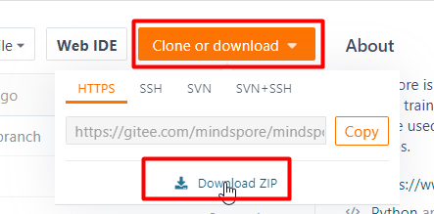
              - MindSpore仓库下载
下载完成后解压文件，然后在model_zoo -> official -> lite目录下找到image_classification文件夹。

工程文件及数据集准备
将文件放到已解压的工程文件夹MindSporePetClassification中，确保路径中无中文字符。数据集解压后的结构如下：
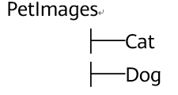
文件目录如下图：
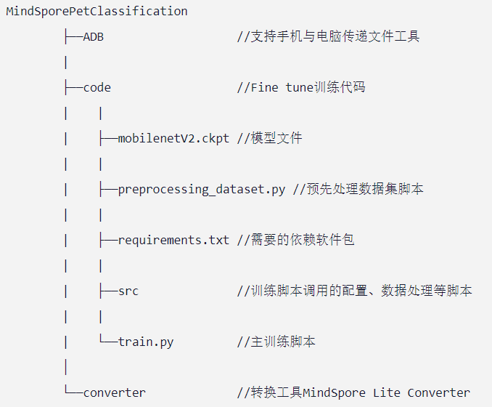
              - 工程文件结构
确保数据集压缩文件kagglecatsanddogs_3367a.zip放在MindSporePetClassification文件夹的下一级目录中。

数据清洗及数据集划分
切换至MindSporePetClassification文件夹下的code目录中，在地址栏输入：cmd激活命令行窗口。
              - 命令行窗口
输入以下命令，运行数据清洗脚本。
python preprocessing_dataset.py D:\MindSporePetClassification\kagglecatsanddogs_3367a.zip
其中D:\MindSporePetClassification\kagglecatsanddogs_3367a.zip是数据集文件所在位置。

代码解析
初始数据集往往存在很多的“脏数据”，这部分样本的存在会对模型产生不利的影响，影响准确率。所以，在实际工程中，往往第一步会进行数据清洗，本项目中，preprocessing_dataset.py文件主要实现数据集清洗并划分数据集的功能。代码如下：
#导入项目所需模块
import os
import sys
import zipfile
from PIL import Image
import shutil
#设定数据集文件夹名称及需要的图片格式
_DATASET_NAME = "PetImages"
IMG_EXTENSIONS = ['.jpg', '.jpeg', '.png', '.ppm', '.bmp', '.tif', '.tiff']
#判断该文件是否为图片
def is_image_file(filename):
"""Judge whether it is a picture."""
return any(filename.lower().endswith(extension) for extension in IMG_EXTENSIONS)
#删除图片或文件夹
def delete_file(img_path):
if os.path.isdir(img_path):
os.rmdir(img_path)
else:
os.remove(img_path)
print(f"Invalid image file, delete {img_path}")
#判断是否为JPG格式图片
def is_jpg(img_path):
try:
i=Image.open(img_path)
return i.format =='JPEG'
except IOError:
return False
#过滤数据集文件夹下的所有图片，如果是不需要的格式，则删除
def filter_dataset(dataset_path):
for sub_dir in os.listdir(dataset_path):
for file_name in os.listdir(os.path.join(dataset_path, sub_dir)):
img_path = os.path.join(os.path.join(dataset_path, sub_dir, file_name))
if not (is_image_file(file_name) and is_jpg(img_path)):
delete_file(img_path)
continue
#分割数据集，将上一步已经清洗干净的数据集进行分割，分割比例为训练集：测试集9:1
def split_dataset(dataset_path, eval_split=0.1):
os.makedirs(os.path.join(dataset_path, "train"))
os.makedirs(os.path.join(dataset_path, "eval"))
for sub_dir in os.listdir(dataset_path):
if sub_dir in ["train", "eval"]:
continue
cls_list = os.listdir(os.path.join(dataset_path, sub_dir))
train_size = int(len(cls_list) * (1 - eval_split))
os.makedirs(os.path.join(dataset_path, "train", sub_dir))
os.makedirs(os.path.join(dataset_path, "eval", sub_dir))
for i, file_name in enumerate(os.listdir(os.path.join(dataset_path, sub_dir))):
source_file = os.path.join(dataset_path, sub_dir, file_name)
if i <= train_size:
target_file = os.path.join(dataset_path, "train", sub_dir, file_name)
else:
target_file = os.path.join(dataset_path, "eval", sub_dir, file_name)
shutil.move(source_file, target_file)
delete_file(os.path.join(dataset_path, sub_dir))
#解压数据集，将zip文件解压
def extract_dataset(zip_file, save_dir):
if not os.path.exists(zip_file):
ValueError(f"{zip_file} is not a valid zip file!")
try:
print("extract dataset")
zip_file = zipfile.ZipFile(zip_file)
for names in zip_file.namelist():
zip_file.extract(names, save_dir)
zip_file.close()
print(f"extract dataset at {os.path.join(save_dir, _DATASET_NAME)}")
except:
ValueError(f"{save_path} is not a valid zip file!")
#main函数执行时，首先解压数据集，然后遍历解压后文件夹获取所有样本，进行数据清洗，然后分割为训练集和测试集，分别保存在对应的文件夹中
if __name__ == '__main__':
save_dir = os.path.abspath("./dataset")
if not os.path.isdir(save_dir):
os.makedirs(save_dir)
zip_file = sys.argv[1]
extract_dataset(zip_file, save_dir)
print("filter invaild images!")
dataset_path = os.path.join(save_dir, _DATASET_NAME)
filter_dataset(dataset_path)
print("filter invaild images done, then split dataset to train and eval")
split_dataset(dataset_path, eval_split=0.1)
print(f"final dataset at {dataset_path}")
其中，filter_dataset函数实现了数据集清洗的作用，split_dataset函数将数据集进行了切分，分为训练集和测试集，本项目中以9:1的比例进行了划分，这个比例作为超参数可以更改。

网络模型搭建及训练
获取到干净的数据集后，下一步就是进行网络模型的搭建并训练。在code文件夹下执行以下命令。
python train.py
训练过程如下：
脚本会自动安装所需的依赖软件包：`opencv-python`和`matplotlib`，用于图形处理，我们后面会使用到，安装完成如下图所示，整个过程一般在1~2分钟。
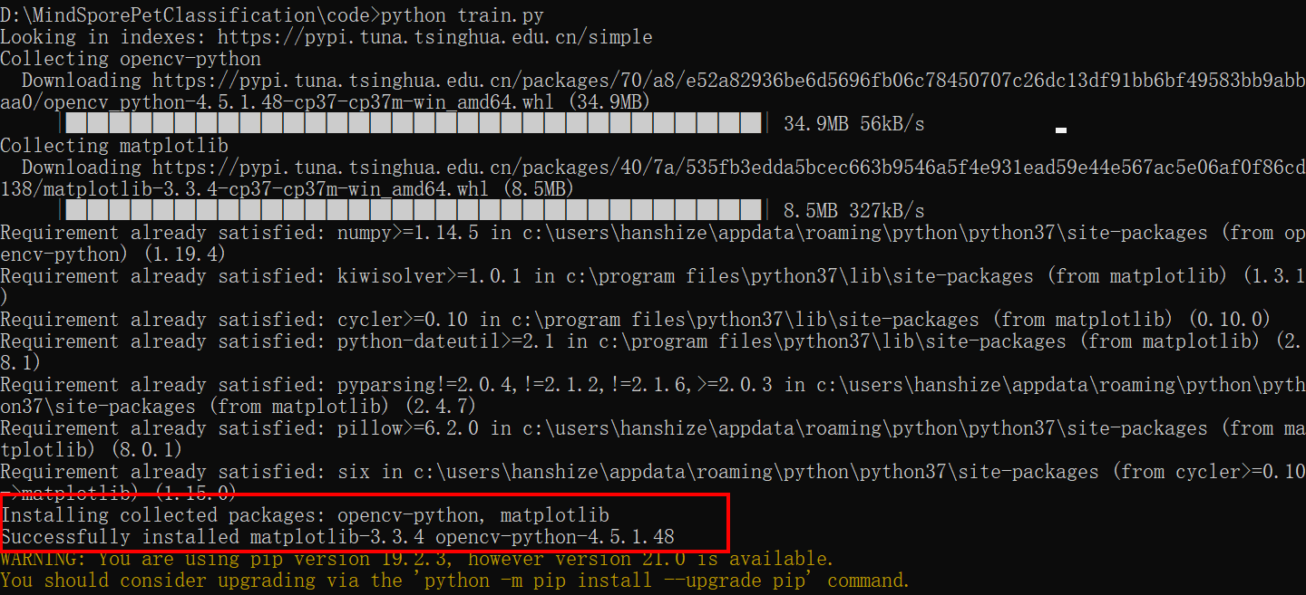
              - 命令行窗口
脚本会在正式训练前从数据集中抽取6张图片载入当前模型文件，对猫狗进行判别，如下图所示，部分猫狗分类明显不符合预期，点击图片右上角关闭图片，使脚本正式进入Fine tune训练。
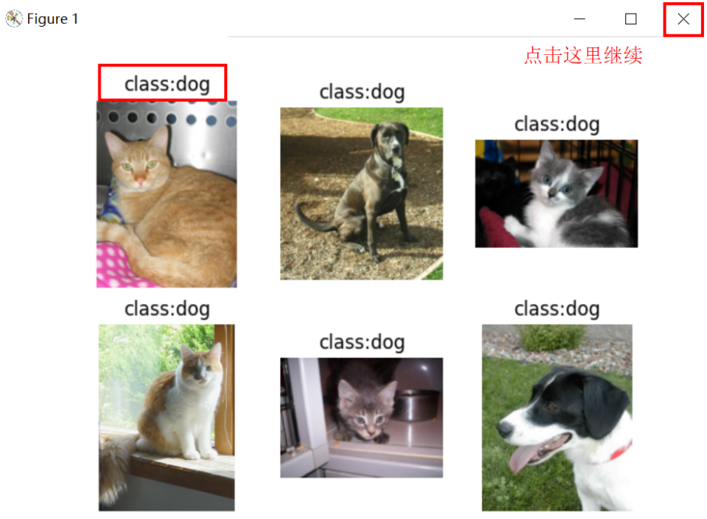
              - 预训练模型效果
训练时会对模型的精度进行测试，当训练的模型精度超过当前模型精度时，就会将高精度模型保存下来，如下图所示。
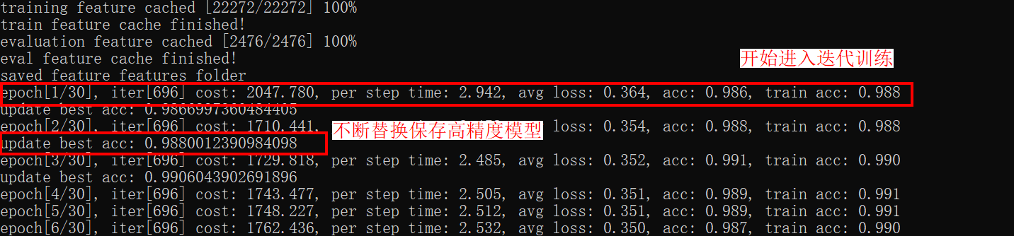
              - 命令行窗口
训练完成，脚本会再次调用之前的图片对Fine tune后的模型进行验证，如下图所示，所有图片分类符合预期，说明模型精度满足要求，点击图片右上角关闭图片，使脚本继续运行完成文件转换。
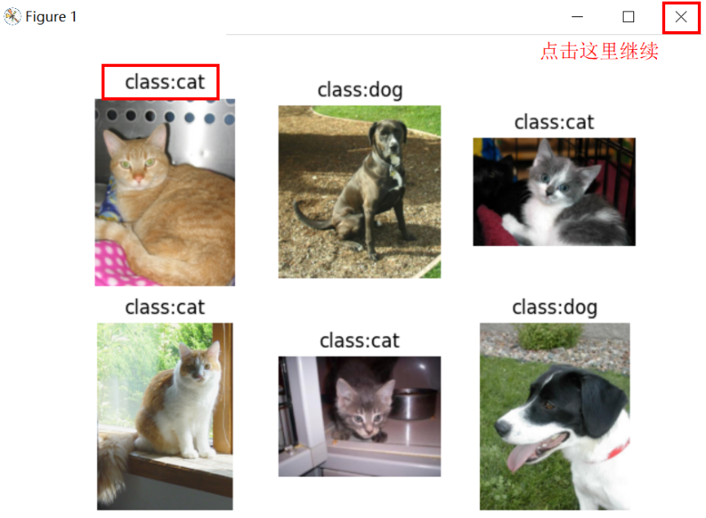
              - Fine Tune后效果
训练后将Fine tune后的模型文件转换为mindir文件，并在code文件夹下生成mobilenetv2.mindir文件。
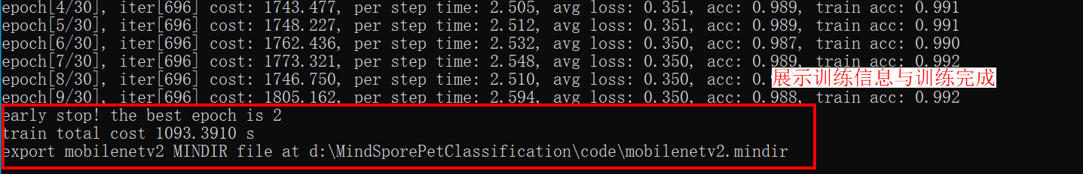
              - 命令行窗口

代码解析
          - 训练环境配置
利用mindspore框架进行模型训练的时候需要先导入所需的依赖模块，并配置训练环境。
import time

from mindspore import Tensor, nn
from mindspore.nn.optim.momentum import Momentum
from mindspore.nn.loss import SoftmaxCrossEntropyWithLogits
from mindspore.common import set_seed

from src.dataset import extract_features
from src.lr_generator import get_lr
from src.config import set_config
from src.args import train_parse_args
from src.utils import context_device_init, export_mindir, predict_from_net, get_samples_from_eval_dataset
from src.models import CrossEntropyWithLabelSmooth, define_net, load_ckpt, get_networks, train
set_seed(1)

if __name__ == '__main__':
#设定训练的相关参数，主要确定训练所在的硬件平台以及是否训练
args_opt = train_parse_args()
#确定在CPU进行训练后，设定训练网络的相关超参数，如：图像归一化尺寸，batchsize大小等
config = set_config(args_opt)
start = time.time()

#初始化环境设置
context_device_init(config)
其中，context_device_init函数初始化了训练环境，具体可参考src文件夹中的源码。
          - 定义网络结构
一般一个分类网络包含两个部分：backbone和head，其中backbone部分通常是一系列卷积层，负责提取图片特征；head部分通常是一组全连接层，用于分类，一般最后一个全连接层的输出对应使用数据集的分类个数。 同数据集和任务中特征提取层（卷积层）分布趋于一致，但是特征向量的组合（全连接层）不相同，分类数量（全连接层output_size）通常也不一致。这里我们选择冻结backbone部分的参数， 只训练head的参数进行微调。
# 定义网络结构
backbone_net, head_net, net = define_net(config, activation="Softmax")
具体可参考src文件夹中的源码。
          - 读取CKPT参数
Backbone部分的网络参数往往存储于ckpt文件中，这里我们首先要读取相关参数，再进行训练。
# 从ckpt文件中获取mobilenet的backbone参数
load_ckpt(backbone_net, args_opt.pretrain_ckpt, trainable=False)
具体可参考src文件夹中的源码。
          - 配置网络超参
网络的超参数是训练网络时非常关键的信息，优秀的超参数可以提高网络的训练效率和性能。
# 读取图片并展示只使用backbone预测的图片结果
test_list = get_samples_from_eval_dataset(args_opt.dataset_path)
predict_from_net(net, test_list, config, show_title="pre training")

# catch backbone features
data, step_size = extract_features(backbone_net, args_opt.dataset_path, config)

# 定义损失函数
if config.label_smooth > 0:
loss = CrossEntropyWithLabelSmooth(
smooth_factor=config.label_smooth, num_classes=config.num_classes)
else:
loss = SoftmaxCrossEntropyWithLogits(sparse=True, reduction='mean')

# 获取模型的学习率，在不同的epoch有不同的学习率
lr = Tensor(get_lr(global_step=0,
lr_init=config.lr_init,
lr_end=config.lr_end,
lr_max=config.lr_max,
warmup_epochs=config.warmup_epochs,
total_epochs=config.epoch_size,
steps_per_epoch=step_size))

# 定义优化器
opt = Momentum(filter(lambda x: x.requires_grad, head_net.get_parameters()), lr, config.momentum, config.weight_decay)
代码中，首先在读取了backbone的参数之后就直接进行了预测，并展示了结果，从结果中可以发现预测精度不足。然后又定义了优化器、学习率、损失函数。具体可参考src文件夹中的源码。
          - 训练
利用训练集进行网络训练，并展示训练后的效果。
# 定义训练网络并开始训练
train_net, eval_net = get_networks(head_net, loss, opt)
train(train_net, eval_net, net, data, config)
print("train total cost {:5.4f} s".format(time.time() - start))

# 展示Fine Tune之后的预测结果。
predict_from_net(net, test_list, config, show_title="after training")
在训练过后，原数据集文件中会产生几个npy文件，保存训练过程中的相关变量与标签。
          - 导出网络模型
导出MindIR模型。
# 导出mindir模型
export_mindir(net, "mobilenetv2")
至此，网络完成了本地训练并成功获取了MindIR模型，该模型将用于下一步的模型转换操作。

模型转换
本地训练的网络模型在应用到端侧时，往往因为依赖库，硬件环境以及软件环境的不同需要进行模型转换以适配部署端的环境。在本地训练完，我们获得的模型文件是MindIR格式的文件，在端侧部署时，我们需要转换为ms格式的文件。MindSpore Lite提供了完整的转换工具来帮助开发者完成模型转换。
准备好converter转换工具之后，进入converter文件夹中，在地址栏输入cmd启动命令行窗口，输入以下代码进行模型转换。
call converter_lite --fmk=MINDIR --modelFile=d:\MindSporePetClassification\code\mobilenetv2.mindir --outputFile=pet
其中，fmk参数代表待转换文件类型，modelFile代表模型绝对路径（如果模型文件也位于converter文件夹中，则可以直接写文件名），outputFile代表模型输出名称。
转换成功，如下图所示会输出“CONVERT RESULT SUCCESS:0”。
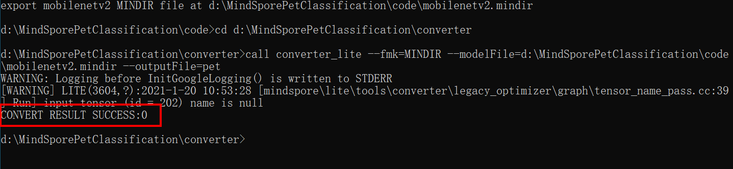
              - 命令行窗口
其中WRANING信息不影响使用，大家不用关注。成功后，会在converter文件夹中生成pet.ms文件。

模型部署
经过模型转换后，我们获得了ms文件，该文件可以在端侧被调用，接下来我们将在端侧构建一个APP来调用ms模型，实现猫狗分类。
          - APP下载
本项目已准备好成熟的APP安装文件，通过下图的二维码直接下载安装。

              - APP下载码
          - APP功能预览
打开APP选择Choose a Demo中任何一个Demo图片，如下图所示，由于目前应用还未导入训练好的模型，识别结果是不准确的，需导入训练好的模型才能准确识别猫狗。
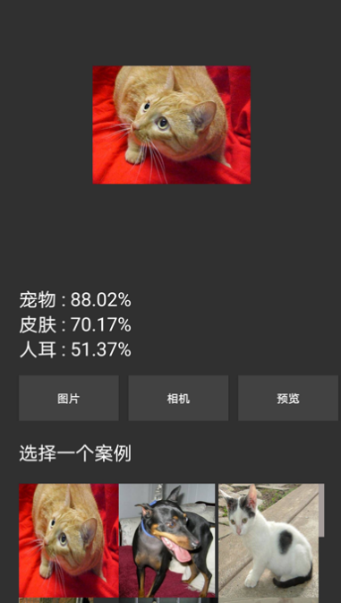
              - APP效果图
注意：启动APP后会在手机中自动生成“PetClassification”文件夹，可在文件管理类应用中查看。
          - 将模型传输至手机
将本机上的ms模型传送到手机上，这一步操作的方式比较灵活，这里不提供传输形式。
建议使用：USB线连接传输、邮件传输、第三方软件传输等。
          - 移动ms文件至PetClassification文件下
将pet.ms文件移动至PetClassification文件夹下，这一步需要使用手机中的文件管理工具，因手机型号各异，这里仅提供华为手机操作的流程图，仅供参考。
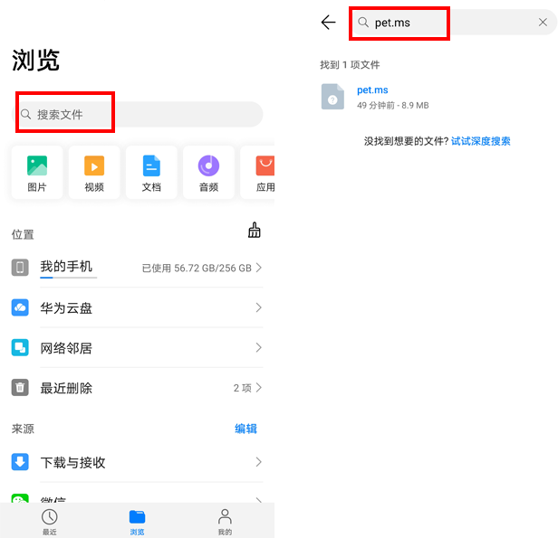
              - 手机搜索ms文件
长按pet.ms文件，选择“移动”=>“我的手机”=>“PetClassification”，点击右上角确定，即完成导入，如下图所示。
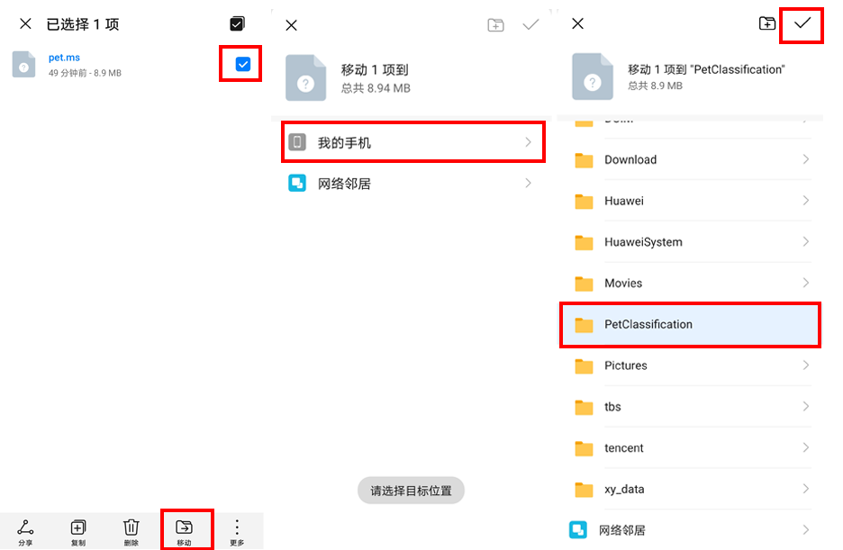
              - 移动ms模型文件
          - 识别效果验证
将ms文件移动好之后，在手机端打开APP-PetClassification，就可以体验猫狗识别了，如下图所示。

              - APP界面
APP支持如下功能：
1. 图片：选择相册中的猫狗照片识别；
2. 相机：打开相机拍照识别；
3. 预览：打开摄像头扫描识别：
4. 选择一个案例：选择以下任意一张猫狗图片识别。

推理侧代码解析
我们通过二维码直接下载了APP以便使用。该APP中包含了推理侧的逻辑代码，这一节，我们就详细的解释推理侧的代码，以便老师自己进行开发。
MindSpore Lite是用于端侧设备的框架，在推理时需要准备模型、前处理代码和后处理代码以及用于推理的MindSpore Lite运行库。

工程文件说明
工程文件在app文件夹下面，外层是一些通用依赖项，可以不管，主要看app文件夹下的内容，目录结构如下：
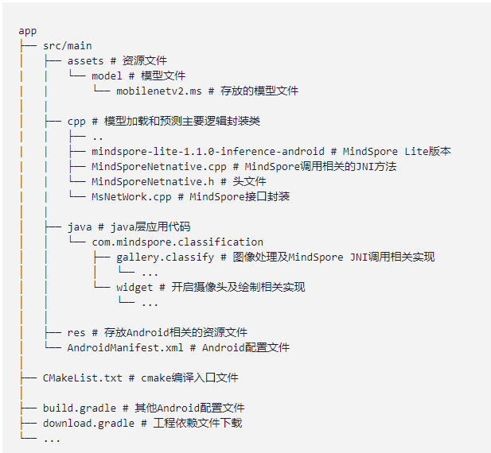
              - 示例程序结构
在本示例中，build过程由app/download.gradle文件自动下载MindSpore Lite版本文件和工程所需模型，并放置在app/src/main/cpp/目录下，下面部分会挑一些重要代码说明，完整代码见工程文件。
在app/CMakeLists.txt文件中建立.so库文件链接，如下所示。
cmake_minimum_required(VERSION 3.14.0)
project(MindSpore)

if(CMAKE_CXX_COMPILER_ID STREQUAL "GNU" AND CMAKE_CXX_COMPILER_VERSION VERSION_LESS 7.3.0)
message(FATAL_ERROR "GCC version ${CMAKE_CXX_COMPILER_VERSION} must not be less than 7.3.0")
endif()

include(${CMAKE_SOURCE_DIR}/cmake/options.cmake)
include(${CMAKE_SOURCE_DIR}/cmake/check_requirements.cmake)
set(CMAKE_MODULE_PATH ${CMAKE_MODULE_PATH} "${CMAKE_SOURCE_DIR}/cmake/modules/")
if(NOT CMAKE_SYSTEM_NAME MATCHES "Windows")
if(NOT ENABLE_GLIBCXX)
add_compile_definitions(_GLIBCXX_USE_CXX11_ABI=0)
endif()
endif()

if(${CMAKE_SYSTEM_NAME} MATCHES "Darwin")
set(CMAKE_OSX_SYSROOT "")
set(CMAKE_CXX_FLAGS_RELEASE "$ENV{CXXFLAGS} -O2 -Winconsistent-missing-override -Wuser-defined-warnings \
-Wno-return-std-move -Wno-unused-private-field -Wno-unused-lambda-capture -Wno-sign-compare \
-Wno-overloaded-virtual -Wno-unneeded-internal-declaration -Wno-unused-variable -Wno-pessimizing-move \
-Wno-inconsistent-missing-override -DHALF_ENABLE_CPP11_USER_LITERALS=0 -D_FORTIFY_SOURCE=2")
else()
set(CMAKE_CXX_FLAGS_RELEASE "$ENV{CXXFLAGS} -O2 -Wl,--allow-shlib-undefined \
-DHALF_ENABLE_CPP11_USER_LITERALS=0 -D_FORTIFY_SOURCE=2")
endif()

if(ENABLE_PYTHON)
add_compile_definitions(ENABLE_PYTHON)
endif()

set(CMAKE_CXX_FLAGS_DEBUG "$ENV{CXXFLAGS} -O0 -g2 -ggdb -fno-inline-functions -fno-omit-frame-pointer \
-Wl,--allow-shlib-undefined -D_LIBCPP_INLINE_VISIBILITY='' -D_LIBCPP_DISABLE_EXTERN_TEMPLATE=1 \
-DHALF_ENABLE_CPP11_USER_LITERALS=0 -D_FORTIFY_SOURCE=2 -Wno-cpp")

set(CMAKE_CXX_FLAGS "${CMAKE_CXX_FLAGS} -I/usr/local/include -std=c++17 \
-Werror -Wall -Wno-deprecated-declarations -fPIC")
set(CMAKE_EXPORT_COMPILE_COMMANDS ON)

set(PYBIND11_CPP_STANDARD -std=c++17)
set(CMAKE_CXX_FLAGS "${CMAKE_CXX_FLAGS} ${OPTION_CXX_FLAGS}")

if(ENABLE_AKG AND (ENABLE_D OR ENABLE_GPU))
add_subdirectory("${CMAKE_SOURCE_DIR}/akg")
endif()

include(${CMAKE_SOURCE_DIR}/cmake/mind_expression.cmake)
include_directories(${CMAKE_CURRENT_SOURCE_DIR})
include_directories(${CMAKE_CURRENT_SOURCE_DIR}/third_party/securec/include)
include_directories(${CMAKE_CURRENT_SOURCE_DIR}/third_party/flatbuffers/include)
include_directories(${CMAKE_CURRENT_SOURCE_DIR}/third_party/flatbuffers/include/flatbuffers)

include(${CMAKE_SOURCE_DIR}/cmake/dependency_utils.cmake)
find_package(Python3 COMPONENTS Interpreter Development)
if(Python3_FOUND)
set(PYTHON_INCLUDE_DIRS "${Python3_INCLUDE_DIRS}")
set(PYTHON_LIBRARIES "${Python3_LIBRARIES}")
if(WIN32)
if(Python3_DIR)
message("Python3_DIR set already: " ${Python3_DIR})
else()
string(LENGTH ${PYTHON_LIBRARIES} PYTHON_LIBRARIES_LEN)
string(LENGTH "libpythonxx.a" Python3_NAME_LEN)
math(EXPR Python3_DIR_LEN ${PYTHON_LIBRARIES_LEN}-${Python3_NAME_LEN})
string(SUBSTRING ${Python3_LIBRARIES} 0 ${Python3_DIR_LEN} Python3_DIR)
message("Python3_DIR: " ${Python3_DIR})
endif()
link_directories(${Python3_DIR})
endif()
else()
find_python_package(py_inc py_lib)
set(PYTHON_INCLUDE_DIRS "${py_inc}")
set(PYTHON_LIBRARIES "${py_lib}")
endif()
message("PYTHON_INCLUDE_DIRS = ${PYTHON_INCLUDE_DIRS}")
message("PYTHON_LIBRARIES = ${PYTHON_LIBRARIES}")
include_directories(${PYTHON_INCLUDE_DIRS})

set(MS_CCSRC_PATH ${CMAKE_SOURCE_DIR}/mindspore/ccsrc)
set(MS_CCSRC_BUILD_PATH ${BUILD_PATH}/mindspore/mindspore/ccsrc)

if(ENABLE_D OR ENABLE_ACL OR ENABLE_TESTCASES)
include(${CMAKE_SOURCE_DIR}/cmake/dependency_graphengine.cmake)
endif()

set(CMAKE_CXX_FLAGS "${CMAKE_CXX_FLAGS} -fvisibility=hidden")
add_subdirectory(mindspore/ccsrc)
add_subdirectory(mindspore/core)
if(ENABLE_TESTCASES OR ENABLE_CPP_ST)
add_subdirectory(tests)
endif()

include(cmake/package.cmake)
MindSpore Lite支持JAVA和C++，由于调用手机摄像头需要使用JAVA，因此推理代码可以C++和JAVA一起用或纯JAVA编写，本示例采用C++和JAVA一起用，JAVA用于调用手机摄像头和加载模型，C++用于推理，过程如下，完整代码见：MindSporeNetnative.cpp和 MSNetWork.cpp。
          - 加载模型文件：创建并配置用于模型推理的上下文，这里是使用JAVA接口加载了模型，C++代码读取的模型buffer。
// Buffer is the model data passed in by the Java layer
jlong bufferLen = env->GetDirectBufferCapacity(buffer);
char *modelBuffer = CreateLocalModelBuffer(env, buffer);
          - 创建会话
void **labelEnv = new void *;
MSNetWork *labelNet = new MSNetWork;
*labelEnv = labelNet;

// Create context.
mindspore::lite::Context *context = new mindspore::lite::Context;
context->thread_num_ = num_thread;

// Create the mindspore session.
labelNet->CreateSessionMS(modelBuffer, bufferLen, context);
delete (context);
context->device_list_[0].device_info_.cpu_device_info_.cpu_bind_mode_ = mindspore::lite::NO_BIND;
context->device_list_[0].device_info_.cpu_device_info_.enable_float16_ = true;
context->device_list_[0].device_type_ = mindspore::lite::DT_CPU;
          - 加载模型文件并构建用于推理的计算图
void MSNetWork::CreateSessionMS(char* modelBuffer, size_t bufferLen, std::string name, mindspore::lite::Context* ctx)
{
CreateSession(modelBuffer, bufferLen, ctx);
session = mindspore::session::LiteSession::CreateSession(ctx);
auto model = mindspore::lite::Model::Import(modelBuffer, bufferLen);
int ret = session->CompileGraph(model);
}
          - 将待检测图片数据转换为输入MindSpore模型的Tensor
// Convert the Bitmap image passed in from the JAVA layer to Mat for OpenCV processing
BitmapToMat(env, srcBitmap, matImageSrc);
// Processing such as zooming the picture size.
matImgPreprocessed = PreProcessImageData(matImageSrc);

ImgDims inputDims;
inputDims.channel = matImgPreprocessed.channels();
inputDims.width = matImgPreprocessed.cols;
inputDims.height = matImgPreprocessed.rows;
float *dataHWC = new float[inputDims.channel * inputDims.width * inputDims.height]

// Copy the image data to be detected to the dataHWC array.
// The dataHWC[image_size] array here is the intermediate variable of the input MindSpore model tensor.
float *ptrTmp = reinterpret_cast<float *>(matImgPreprocessed.data);
for(int i = 0; i < inputDims.channel * inputDims.width * inputDims.height; i++){
dataHWC[i] = ptrTmp[i];
}

// Assign dataHWC[image_size] to the input tensor variable.
auto msInputs = mSession->GetInputs();
auto inTensor = msInputs.front();
memcpy(inTensor->MutableData(), dataHWC,
inputDims.channel * inputDims.width * inputDims.height * sizeof(float));
delete[] (dataHWC);
          - 对输入数据进行处理
bool PreProcessImageData(const LiteMat &lite_mat_bgr, LiteMat *lite_norm_mat_ptr) {
bool ret = false;
LiteMat lite_mat_resize;
LiteMat &lite_norm_mat_cut = *lite_norm_mat_ptr;
ret = ResizeBilinear(lite_mat_bgr, lite_mat_resize, 256, 256);
if (!ret) {
MS_PRINT("ResizeBilinear error");
return false;
}
LiteMat lite_mat_convert_float;
ret = ConvertTo(lite_mat_resize, lite_mat_convert_float, 1.0 / 255.0);
if (!ret) {
MS_PRINT("ConvertTo error");
return false;
}
LiteMat lite_mat_cut;
ret = Crop(lite_mat_convert_float, lite_mat_cut, 16, 16, 224, 224);
if (!ret) {
MS_PRINT("Crop error");
return false;
}
float means[3] = {0.485, 0.456, 0.406};
float vars[3] = {1.0 / 0.229, 1.0 / 0.224, 1.0 / 0.225};
SubStractMeanNormalize(lite_mat_cut, lite_norm_mat_cut, means, vars);
return true;
}
          - 图执行，端测推理
// After the model and image tensor data is loaded, run inference.
auto status = mSession->RunGraph();
          - 获取输出数据
auto names = mSession->GetOutputTensorNames();
std::unordered_map<std::string, mindspore::tensor::MSTensor *> msOutputs;
for (const auto &name : names) {
auto temp_dat =mSession->GetOutputByTensorName(name);
msOutputs.insert(std::pair<std::string, mindspore::tensor::MSTensor *> {name, temp_dat});
}
std::string retStr = ProcessRunnetResult(msOutputs, ret);
          - 输出数据的后续处理
std::string ProcessRunnetResult(const int RET_CATEGORY_SUM, const char *const labels_name_map[],
std::unordered_map<std::string, mindspore::tensor::MSTensor *> msOutputs) {
// Get the branch of the model output.
// Use iterators to get map elements.
std::unordered_map<std::string, mindspore::tensor::MSTensor *>::iterator iter;
iter = msOutputs.begin();
// The mobilenetv2.ms model output just one branch.
auto outputTensor = iter->second;
int tensorNum = outputTensor->ElementsNum();
MS_PRINT("Number of tensor elements:%d", tensorNum);
// Get a pointer to the first score.
float *temp_scores = static_cast<float *>(outputTensor->MutableData());
float scores[RET_CATEGORY_SUM];
for (int i = 0; i < RET_CATEGORY_SUM; ++i) {
scores[i] = temp_scores[i];
}

float unifiedThre = 0.5;
float probMax = 1.0;
for (size_t i = 0; i < RET_CATEGORY_SUM; ++i) {
float threshold = g_thres_map[i];
float tmpProb = scores[i];
if (tmpProb < threshold) {
tmpProb = tmpProb / threshold * unifiedThre;
} else {
tmpProb = (tmpProb - threshold) / (probMax - threshold) * unifiedThre + unifiedThre;
}
scores[i] = tmpProb;
}
for (int i = 0; i < RET_CATEGORY_SUM; ++i) {
if (scores[i] > 0.5) {
MS_PRINT("MindSpore scores[%d] : [%f]", i, scores[i]);
}
}

// Score for each category.
// Converted to text information that needs to be displayed in the APP.
std::string categoryScore = "";
for (int i = 0; i < RET_CATEGORY_SUM; ++i) {
categoryScore += labels_name_map[i];
categoryScore += ":";
std::string score_str = std::to_string(scores[i]);
categoryScore += score_str;
categoryScore += ";";
}
return categoryScore;
}
更多完整APP构建案例，请参考以下链接：https://www.mindspore.cn/tutorial/lite/zh-CN/r1.2/quick_start/quick_start.html

项目总结
本项目通过Fine Tune训练网络模型，再将模型转换为可以部署到手机端的ms模型，进而在手机端成功部署。

创新设计
请同学们自行修改代码，将网络MobileNet替换为ShuffleNet；同学们还可以扩展到1000个类别，采用手机摄像，及时进行物体类别识别；也可以自主创新，设计出别具一格的手机APP。

